TRƯỜNG ĐẠI HỌC MỎ - ĐỊA CHẤT
KHOA CÔNG NGHỆ THÔNG TIN



BÁO CÁO SINH HOẠT HỌC THUẬT
Ứng dụng mạng Học Sâu UNet chiết xuất đối tượng nhà (building) trong ảnh vệ tinh

Người báo cáo: Trần Trường Giang
Bộ môn: Tin học – Trắc địa

HÀ NỘI, 12 -2022

MỤC LỤC
1. Giới thiệu mạng nơ-ron học sâu UNet 3
1.1 Mạng nơ-ron nhân tạo (Artificial Neural Network) 4
1.2 Mạng nơ-ron Tích chập(Convolutional Neural Network) 10
1.3 Kiến trúc mạng học sâu UNet 13
2. Ứng dụng mạng nơ-ron học sâu UNet trong chiết xuất đối tượng nhà trên ảnh vệ tinh 15
3. Thí nghiệm xây dựng mạng nơ-ron học sâu UNet 17
3.1 Kiến trúc mạng học sâu UNet 17
3.2 Dữ liệu sử dụng cho huấn luyện và kiểm thử 19
3.3 Huấn luyện và đánh giá 19
Tài liệu tham khảo 21

HÌNH ẢNH
Hình 1: Kiến trúc mạng nơ-ron học sâu UNet [9]. 5
Hình 2: Mô tả toán học đơn vị xử lý. 5
Hình 3: Hình thái mạng nơ-ron truyền thẳng. 7
Hình 4: Hình thái mạng nơ-ron hồi quy. 7
Hình 5. Minh họa mạng nơ-ron học sâu và mạng nơ-ron đơn giản [5]. 10
Hình 6: Tổng quan kiến trúc của mạng Tích chập [6]. 12
Hình 7: Hai phần cơ bản của mạng tích chập [7]. 12
Hình 8: Minh họa phép hợp nhất (pooling) [8]. 13
Hình 9: Phần phân lớp của mạng nơ-ron tích chập [7]. 13
Hình 10: Kiến trúc mạng nơ-ron học sâu UNet trong thí nghiệm. 18
Hình 11: trực quan hóa dữ liệu huấn luyện và nhãn ngữ nghĩa tương ứng 19
Hình 12: minh họa khái niệm IoU 20
Hình 13: Biểu đồ theo dõi quá trình huấn luyện. 21
Hình 14: Ảnh vệ tinh, nhãn và kết quả chiết xuất trên bộ dữ liệu kiểm thử 21

- Giới thiệu mạng nơ-ron học sâu UNet
Mạng nơ-ron học sâu UNet ( hay còn được gọi là mạng chữ U ) là một biến thể từ mạng nơ-ron học sâu Tích chập (Convolutional Neural Network). Mỗi một nơ-ron nằm ở lớp phía sau đều có kết nối tới tất cả các nơ-ron nằm ở lớp phía trước, do đó chúng mang đặc điểm của mạng nơ-ron nhân tạo đầy đủ (Fully Connected Network). Phép toán thực hiện ở mỗi nơ-ron chủ yếu là các phép tích chập với các loại nhân tích chập (kernel) khác nhau tùy vào lĩnh vực mà mạng chữ U được ứng dụng. Tuy nhiên, cấu trúc của mạng chữ U đã được biến đổi và mở rộng hơn so với mạng Tích chập để khi huấn luyện mạng khối lượng dữ liệu ảnh sử dụng ít hơn nhưng cho kết quả chính xác hơn. Các ưu điểm của mạng bao gồm: Một là thực hiện phân đoạn dữ liệu ảnh (image segmantation) từ đầu tới cuối, tức là đầu vào của mạng là dữ liệu thô và đầu ra là ảnh đã được phân đoạn; Hai là thực hiện phân loại trên từng điểm ảnh (pixel) do đó bảo tồn được hình dạng không gian của các đối tượng trong ảnh; Ba là trong quá trình huấn luyện có thể kết hợp với các xử lý làm giàu dữ liệu nên không cần sử dụng nhiều dữ liệu ảnh được gán nhãn (annotated image).
Với nhiều ưu điểm như trên, mạng chữ U được ứng dụng trong rất nhiều lĩnh vực như trong lĩnh vực y học: kết quả phân đoạn có thể hỗ trợ bác sĩ chẩn đoán khối u từ ảnh x-quang. Ưu điểm của Image Segmentation đó là không chỉ cho chúng ta biết vị trí của các khối u trong ảnh mà còn cho chúng ta biết được hình dạng của chúng. Trong lĩnh vực nông nghiệp: có thể tiết kiệm được một lượng lớn thuốc trừ sâu trong nông nghiệp nhờ sử dụng hệ thống phun thuốc trừ sâu tự động có khả năng phân biệt được diện tích cỏ và cây trồng. Khi diện tích cỏ lấn át so với cây trồng thì hệ thống sẽ tự động kích hoạt. Trong lĩnh vực xe tự hành: Xe tự hành đòi hỏi phải liên tục nhận thức, xử lý và lên kế hoạch trong một môi trường luôn có sự thay đổi. Vì yêu cầu an toàn tuyệt đối và độ chính xác cao trong mọi quyết định nên một hệ thống xe tự hành cần phải xác định chính xác các vật thể xuất hiện khi tham gia giao thông như người, đèn tín hiệu, biển báo, vạch kẻ đường, xe cộ. Trong lĩnh vực Tài nguyên – Môi trường – Viễn thám: Các vệ tinh quay quanh trái đất sẽ liên tục thu thập hình ảnh bề mặt trái đất ở những vùng khác nhau. Từ các bức ảnh chụp vệ tinh, mạng chữ U sẽ phân đoạn hình ảnh thành tuyến đường, khu phố, biển cả, cây cối. Những hệ thống kiểm soát cháy rừng có thể segment được chính xác vị trí phát sinh các đám cháy từ ảnh chụp vệ tinh. Từ đó đưa ra cảnh báo về quy mô và mức độ lây lan của các đám cháy trên diện rộng.
Dữ liệu ảnh vệ tinh đóng vai trò qua trọng trong các ứng dụng theo dõi giám sát và quản lý Tài nguyên – Môi trường. Quá trình bóc tách thông tin các đối tượng không gian trong ảnh luôn luôn đòi hỏi quá trình xử lý phân loại. Đặc biệt nếu sử dụng ảnh vệ tinh trong các ứng dụng như quy hoạch đô thị, theo dõi biến động đô thị hóa thì việc phát hiện các đối tượng nhân tạo (như nhà, công trình, cầu đường) là mấu chốt. Vì vậy nghiên cứu về mạng học sâu UNet có ý nghĩa quan trọng giúp tự động hóa khâu xử lí bóc tách thông tin trong ảnh vệ tinh, tiết kiệm chi phí so với các phương pháp truyền thống và cũng cho độ chính xác cao hơn. Các phần tiếp theo trong báo cáo này sẽ giới thiệu sâu hơn về mạng nơ-ron học sâu UNet.

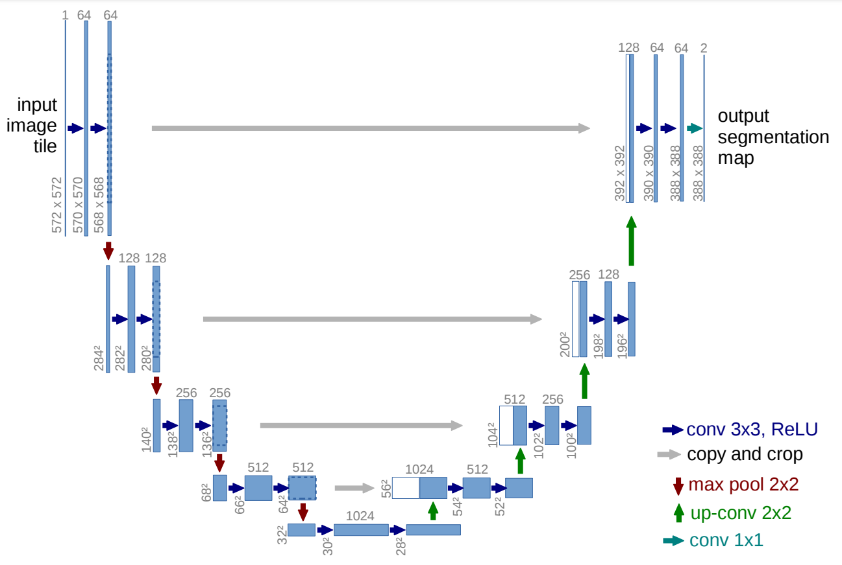
Hình 1: Kiến trúc mạng nơ-ron học sâu UNet [9].

  - Mạng nơ-ron nhân tạo (Artificial Neural Network)
Theo tài liệu [1] và [2], mạng nơ-ron nhân tạo được định nghĩa như là một hệ thống mạng tính toán lấy ý tưởng từ mạng thần kinh sinh học. Cấu trúc mạng nơ-ron nhân tạo bao gồm các phần tử được gọi là các nơ-ron, các nơ-ron được tập hợp lại và kết nối với nhau tạo nên một mạng lưới mô phỏng não bộ. Các khái niệm về mạng nơ-ron nhân tạo gồm: tập các đơn vị xử lý (các nơ-ron), đầu ra của đơn vị xử lý, liên kết giữa các đơn vị, xét tổng quát, mỗi liên kết được định nghĩa bởi một trọng số $W_{jk}$ cho ta biết hiệu ứng mà tín hiệu của đơn vị j có trên đơn vị k. Một luật lan truyền quyết định cách tính tín hiệu ra của từng đơn vị từ đầu vào của nó. Một hàm kích hoạt, hay hàm chuyển (activation function, transfer function), xác định mức độ kích hoạt khác dựa trên mức độ kích hoạt hiện tại. Một đơn vị điều chỉnh độ lệch (bias, offset) của mỗi đơn vị. Phương pháp thu thập thông tin (luật học - learning rule). Môi trường hệ thống có thể hoạt động.
Đơn vị xử lý (nơ-ron) thực hiện một công việc rất đơn giản: nó nhận tín hiệu vào từ các đơn vị phía trước hay một nguồn bên ngoài và sử dụng chúng để tính tín hiệu ra sẽ được lan truyền sang các đơn vị khác (xem hình 2).

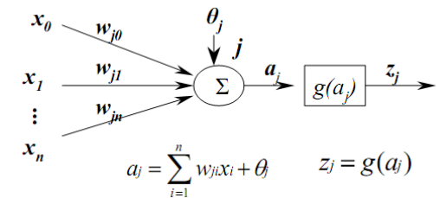
Hình 2: Mô tả toán học đơn vị xử lý.

Trong đó: $x_{i}$ : các đầu vào.
$w_{ij}$ : các trọng số tương ứng với các đầu vào
$θ_{j}$ : độ lệch (bias)
$a_{j}$ : đầu vào mạng (net-input)
$z_{j}$ : đầu ra của nơron
$g(a_{j})$: hàm chuyển (hàm kích hoạt).

Mỗi một đơn vị trong một mạng kết hợp các giá trị đưa vào nó thông qua các liên kết với các đơn vị khác, sinh ra một giá trị gọi là net input. Hàm thực hiện nhiệm vụ này gọi là hàm kết hợp (combination function), được định nghĩa bởi một luật lan truyền cụ thể. Trong phần lớn các mạng nơron, chúng ta giả sử rằng mỗi một đơn vị cung cấp một bộ cộng như là đầu vào cho đơn vị mà nó có liên kết. Tổng đầu vào đơn vị j đơn giản chỉ là tổng trọng số của các đầu ra riêng lẻ từ các đơn vị kết nối cộng thêm ngưỡng hay độ lệch (bias) $θ_{j}$ (xem công thức tính $a_{j}$ trong hình 2). Trường hợp $w_{ij}$ > 0, nơron được coi là đang ở trong trạng thái kích thích. Tương tự, nếu như $w_{ij}$ < 0, nơron ở trạng thái kiềm chế. Chúng ta gọi các đơn vị với luật lan truyền như trên là các sigma units. Rất nhiều hàm kết hợp sử dụng một "độ lệch" hay "ngưỡng" để tính $a_{j}$ tới đơn vị. Đối với một đơn vị đầu ra tuyến tính, thông thường, $θ_{j}$ được chọn là hằng số và trong bài toán xấp xỉ đa thức $θ_{j}$ = 1. Phần lớn các đơn vị trong mạng nơron chuyển $a_{j}$ bằng cách sử dụng một hàm vô hướng (scalar-to-scalar function) gọi là hàm kích hoạt $g(a_{j})$, kết quả của hàm này là một giá trị gọi là mức độ kích hoạt của đơn vị (unit's activation). Loại trừ khả năng đơn vị đó thuộc lớp ra, giá trị kích hoạt được đưa vào một hay nhiều đơn vị khác. Các hàm kích hoạt thường bị ép vào một khoảng giá trị xác định, do đó thường được gọi là các hàm bẹp (squashing). Các hàm kích hoạt hay được sử dụng là: Hàm đồng nhất (Linear function, Identity function). Hàm bước nhị phân (Binary step function). Hàm sigmoid. Hàm ReLU.
Hình trạng của mạng được định nghĩa bởi: số lớp (layers), số đơn vị trên mỗi lớp, và sự liên kết giữa các lớp như thế nào. Các mạng về tổng thể được chia thành hai loại dựa trên cách thức liên kết các đơn vị.
Mạng truyền thẳng (Feed-forward neural network): Dòng dữ liệu từ đơn vị đầu vào đến đơn vị đầu ra chỉ được truyền thẳng. Việc xử lý dữ liệu có thể mở rộng ra nhiều lớp, nhưng không có các liên kết phản hồi. Nghĩa là, các liên kết mở rộng từ các đơn vị đầu ra tới các đơn vị đầu vào trong cùng một lớp hay các lớp trước đó là không cho phép.
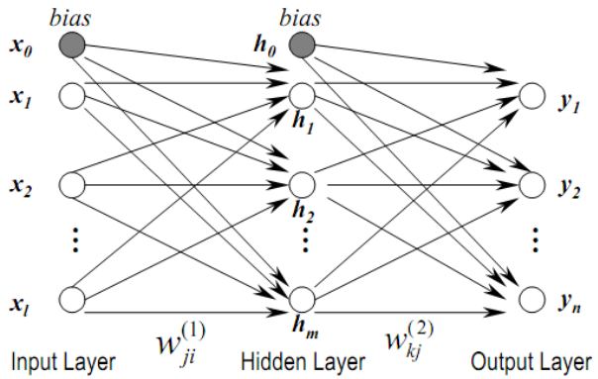
Hình 3: Hình thái mạng nơ-ron truyền thẳng.

Mạng hồi quy (Recurrent neural network): Có chứa các liên kết ngược. Khác với mạng truyền thẳng, các thuộc tính động của mạng mới quan trọng. Trong một số trường hợp, các giá trị kích hoạt của các đơn vị trải qua quá trình nới lỏng (tăng giảm số đơn vị và thay đổi các liên kết) cho đến khi mạng đạt đến một trạng thái ổn định và các giá trị kích hoạt không thay đổi nữa. Trong các ứng dụng khác mà cách chạy động tạo thành đầu ra của mạng thì những sự thay đổi các giá trị kích hoạt là đáng quan tâm.
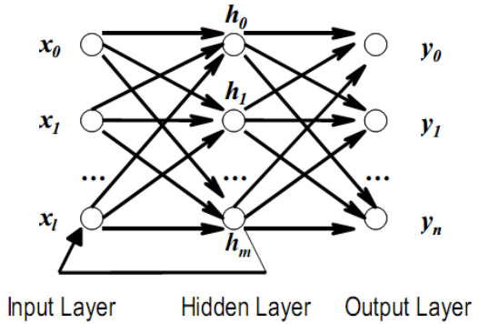
Hình 4: Hình thái mạng nơ-ron hồi quy.

Chức năng của một mạng nơron được quyết định bởi các nhân tố như: hình trạng mạng (số lớp, số đơn vị trên mỗi tầng, và cách mà các lớp được liên kết với nhau) và các trọng số của các liên kết bên trong mạng. Hình trạng của mạng thường là cố định, và các trọng số được quyết định bởi một thuật toán huấn luyện (training algorithm). Tiến trình điều chỉnh các trọng số để mạng “nhận biết” được quan hệ giữa đầu vào và đích mong muốn được gọi là học (learning) hay huấn luyện (training). Rất nhiều thuật toán học đã được phát minh để tìm ra tập trọng số tối ưu làm giải pháp cho các bài toán. Các thuật toán đó có thể chia làm hai nhóm chính: Học có giám sát (Supervised learning) và Học không giám sát (Unsupervised Learning).
Học có giám sát là mạng được huấn luyện bằng cách cung cấp cho nó các cặp mẫu đầu vào và các đầu ra mong muốn (target values). Các cặp được cung cấp bởi con người, hay bởi hệ thống trên đó mạng hoạt động. Sự khác biệt giữa các đầu ra thực tế so với các đầu ra mong muốn được thuật toán sử dụng để thích ứng các trọng số trong mạng. Điều này thường được đưa ra như một bài toán xấp xỉ hàm số - cho dữ liệu huấn luyện bao gồm các cặp mẫu đầu vào x, và một đích tương ứng t, mục đích là tìm ra hàm f(x) thoả mãn tất cả các mẫu học đầu vào.
Với cách huấn luyện không giám sát, không có phản hồi từ môi trường để chỉ ra rằng đầu ra của mạng là đúng. Mạng sẽ phải khám phá các đặc trưng, các điều chỉnh, các mối tương quan, hay các lớp trong dữ liệu vào một cách tự động. Trong thực tế, đối với phần lớn các biến thể của học không có thầy, các đích trùng với đầu vào. Nói một cách khác, học không có thầy luôn thực hiện một công việc tương tự như một mạng tự liên hợp, cô đọng thông tin từ dữ liệu vào.
Để huấn luyện một mạng và xét xem nó thực hiện tốt đến đâu, ta cần xây dựng một hàm mục tiêu (hay hàm giá) để cung cấp cách thức đánh giá khả năng hệ thống một cách không nhập nhằng. Việc chọn hàm mục tiêu là rất quan trọng bởi vì hàm này thể hiện các mục tiêu thiết kế và quyết định thuật toán huấn luyện nào có thể được áp dụng. Để phát triển một hàm mục tiêu đo được chính xác cái chúng ta muốn không phải là việc dễ dàng. Một vài hàm cơ bản được sử dụng rất rộng rãi. Một trong số chúng là hàm tổng bình phương lỗi (sum of squares error function).
$$E= \frac{1}{NP} \sum_{p=1}^{P}{\sum_{i=1}^{n}{{(t_{pi}-y_{pi})}^{2}}}$$
Trong đó:
p: số thứ tự mẫu trong tập huấn luyện.
i : số thứ tự của đơn vị đầu ra.
$t_{pi}$ và $y_{pi}$ : tương ứng là đầu ra mong muốn và đầu ra thực tế của mạng cho đơn vị đầu ra thứ i trên mẫu thứ p.

Mặc dù, về mặt lý thuyết, có tồn tại một mạng có thể mô phỏng một bài toán với độ chính xác bất kỳ. Tuy nhiên, để có thể tìm ra mạng này không phải là điều đơn giản. Để định nghĩa chính xác một kiến trúc mạng như: cần sử dụng bao nhiêu lớp ẩn, mỗi lớp ẩn cần có bao nhiêu đơn vị xử lý cho một bài toán cụ thể là một công việc hết sức khó khăn. Vì các mạng có hai lớp ẩn có thể thể hiện các hàm với dáng điệu bất kỳ, nên, về lý thuyết, không có lý do nào sử dụng các mạng có nhiều hơn hai lớp ẩn. Người ta đã xác định rằng đối với phần lớn các bài toán cụ thể, chỉ cần sử dụng một lớp ẩn cho mạng là đủ. Các bài toán sử dụng hai lớp ẩn hiếm khi xảy ra trong thực tế. Thậm chí đối với các bài toán cần sử dụng nhiều hơn một lớp ẩn thì trong phần lớn các trường hợp trong thực tế, sử dụng chỉ một lớp ẩn cho ta hiệu năng tốt hơn là sử dụng nhiều hơn một lớp. Việc huấn luyện mạng thường rất chậm khi mà số lớp ẩn sử dụng càng nhiều. Một vấn đề quan trọng trong việc thiết kế một mạng là cần có bao nhiêu đơn vị trong mỗi lớp. Sử dụng quá ít đơn vị có thể dẫn đến việc không thể nhận dạng được các tín hiệu đầy đủ trong một tập dữ liệu phức tạp, hay thiếu ăn khớp (underfitting). Sử dụng quá nhiều đơn vị sẽ tăng thời gian luyện mạng, có lẽ là quá nhiều để luyện khi mà không thể luyện mạng trong một khoảng thời gian hợp lý. Số lượng lớn các đơn vị có thể dẫn đến tình trạng thừa ăn khớp (overfitting), trong trường hợp này mạng có quá nhiều thông tin, hoặc lượng thông tin trong tập dữ liệu mẫu (training set) không đủ các dữ liệu đặc trưng để huấn luyện mạng. Số lượng tốt nhất của các đơn vị ẩn phụ thuộc vào rất nhiều yếu tố - số đầu vào, đầu ra của mạng, số trường hợp trong tập mẫu, độ nhiễu của dữ liệu đích, độ phức tạp của hàm lỗi, kiến trúc mạng và thuật toán luyện mạng. Trong phần lớn các trường hợp, không có một cách để có thể dễ dàng xác định được số tối ưu các đơn vị trong lớp ẩn mà không phải luyện mạng sử dụng số các đơn vị trong lớp ẩn khác nhau và dự báo lỗi tổng quát hóa của từng lựa chọn. Cách tốt nhất là sử dụng phương pháp thử-sai (trial-and-error). Trong thực tế, có thể sử dụng phương pháp Lựa chọn tiến (forward selection) hay Lựa chọn lùi (backward selection) để xác định số đơn vị trong lớp ẩn. Lựa chọn tiến bắt đầu với việc chọn một luật hợp lý cho việc đánh giá hiệu năng của mạng. Sau đó, ta chọn một số nhỏ các đơn vị ẩn, luyện và thử mạng; ghi lại hiệu năng của mạng. Sau đó, tăng một chút số đơn vị ẩn; luyện và thử lại cho đến khi lỗi là chấp nhận được, hoặc không có tiến triển đáng kể so với trước. Lựa chọn lùi, ngược với lựa chọn tiến, bắt đầu với một số lớn các đơn vị trong lớp ẩn, sau đó giảm dần đi. Quá trình này rất tốn thời gian nhưng sẽ giúp ta tìm được số lượng đơn vị phù hợp cho lớp ẩn.
Cần có một sự phân biệt giữa kiến trúc của một mạng và thuật toán học của nó, các mô tả trong các mục trên mục đích là nhằm làm rõ các yếu tố về kiến trúc của mạng và cách mà mạng tính toán các đầu ra từ tập các đầu vào. Sau đây là mô tả của thuật toán học sử dụng để điều chỉnh hiệu năng của mạng sao cho mạng có khả năng sinh ra được các kết quả mong muốn. Về cơ bản có hai dạng thuật toán để luyện mạng: học có giám sát và học không giám sát. Các mạng nơron truyền thẳng nhiều lớp được luyện bằng phương pháp học có giám sát. Phương pháp này căn bản dựa trên việc yêu cầu mạng thực hiện chức năng của nó và sau đó trả lại kết quả, kết hợp kết quả này với các đầu ra mong muốn để điều chỉnh các tham số của mạng, nghĩa là mạng sẽ học thông qua những sai sót của nó. Thuật toán lan truyền ngược (backpropagation) là dạng tổng quát của thuật toán trung bình bình phương tối thiểu (Least Means Square-LMS). Thuật toán này thuộc dạng thuật toán xấp xỉ để tìm các điểm mà tại đó hiệu năng của mạng là tối ưu. Chỉ số tối ưu (performance index) thường được xác định bởi một hàm số của ma trận trọng số và các đầu vào nào đó mà trong quá trình tìm hiểu bài toán đặt ra (chi tiết thuật toán xem trong tài liệu [3] và [4]).

Mạng nơ-ron học sâu là mạng nơ-ron nhân tạo với số lớp ẩn thường lớn hơn ba lớp. Trong mạng nơ-ron học sâu, mỗi một lớp ẩn được huấn luyện trên bộ dữ liệu đặc trưng riêng rẽ cái mà là kết quả xử lý của lớp nơ-ron đứng trước nó (xem hình 5). Dữ liệu càng được đưa vào các lớp nơ-ron xa lớp đầu vào bao nhiêu thì các nơ-ron càng có khả năng nhận biết các đặc trưng phức tạp hơn do chúng nhận được dữ liệu huán luyện là sự tổng hợp và kết hợp của các đặc trưng được xử lý ở các lớp trước. Đặc điểm này của mạng nơ-ron học sâu thường được gọi là sự kế thừa đặc trưng (feature hierarchy). Kết quả là mạng nơ-ron học sâu có khả năng phát hiện ra các đặc trưng tiềm ẩn (latent structure) trong dữ liệu không gán nhãn hoặc dữ liệu phi cấu trúc. Do đó, một trong những vấn đề mà mạng nơ-ron học sâu giải quyết tốt nhất là xử lý và phân cụm dữ liệu thô chưa được gắn nhãn, phân biệt những điểm tương đồng và bất thường trong dữ liệu mà không con người nào có thể nhận ra hoặc từng biết đến. Ví dụ mạng học sâu có thể nhóm văn bản thô như email hoặc bài báo. Những email chứa đầy những lời phàn nàn tức giận có thể tập trung ở một góc của không gian vectơ, trong khi những khách hàng hài lòng hoặc tin nhắn rác có thể tập trung ở những nơi khác. Đây là cơ sở của các bộ lọc nhắn tin khác nhau và có thể được sử dụng trong quản lý quan hệ khách hàng (CRM). Điều tương tự cũng áp dụng cho tin nhắn thoại. Với chuỗi thời gian, dữ liệu có thể tập hợp xung quanh hành vi bình thường/lành mạnh và hành vi bất thường/nguy hiểm. Nếu dữ liệu chuỗi thời gian được tạo bởi điện thoại thông minh, nó sẽ cung cấp thông tin chi tiết về sức khỏe và thói quen của người dùng; nếu nó được tạo ra bởi một bộ phận tự động, thì nó có thể được sử dụng để ngăn chặn các sự cố nghiêm trọng.

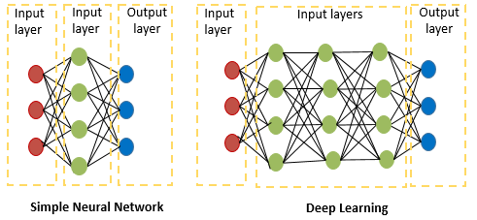
Hình 5. Minh họa mạng nơ-ron học sâu và mạng nơ-ron đơn giản [5].

Các mạng học sâu thực hiện trích xuất tính năng tự động mà không cần sự can thiệp của con người, không giống như hầu hết các thuật toán học máy truyền thống. Cho rằng trích xuất tính năng là một nhiệm vụ có thể khiến các nhóm nhà khoa học dữ liệu mất nhiều năm để hoàn thành, học sâu là một cách để vượt qua điểm nghẽn của các chuyên gia hạn chế. Nó tăng cường sức mạnh của các nhóm khoa học dữ liệu nhỏ, vốn không có quy mô về bản chất. Khi đào tạo trên dữ liệu chưa được gắn nhãn, mỗi lớp nút trong mạng sâu sẽ tự động học các tính năng bằng cách liên tục cố gắng tái tạo lại đầu vào mà nó lấy mẫu từ đó, cố gắng giảm thiểu sự khác biệt giữa dự đoán của mạng và phân phối xác suất của chính dữ liệu đầu vào. Trong quá trình này, các mạng thần kinh này học cách nhận ra mối tương quan giữa một số tính năng có liên quan nhất định và kết quả tối ưu – chúng tạo ra các kết nối giữa các tín hiệu tính năng và những tính năng đó đại diện cho điều gì, cho dù đó là bản tái tạo hoàn chỉnh hay với dữ liệu được dán nhãn. Mạng học sâu được đào tạo trên dữ liệu được gắn nhãn sau đó có thể được áp dụng cho dữ liệu phi cấu trúc, cho phép mạng này truy cập vào nhiều đầu vào hơn so với mạng học máy. Đây là một công thức để có hiệu suất cao hơn: mạng có thể đào tạo càng nhiều dữ liệu thì càng có khả năng chính xác hơn. (Các thuật toán kém được đào tạo trên nhiều dữ liệu có thể hoạt động tốt hơn các thuật toán tốt được đào tạo trên rất ít dữ liệu.) Khả năng xử lý và học hỏi từ số lượng lớn dữ liệu chưa được gắn nhãn của deep learning mang lại cho nó một lợi thế khác biệt so với các thuật toán trước đó.
Các mạng học sâu kết thúc ở một lớp đầu ra: một bộ phân loại logistic hoặc softmax, gán khả năng cho một kết quả hoặc nhãn cụ thể. Chúng tôi gọi đó là dự đoán, nhưng nó là dự đoán theo nghĩa rộng. Ví dụ, với dữ liệu thô ở dạng hình ảnh, mạng học sâu có thể quyết định rằng dữ liệu đầu vào có khả năng 90% đại diện cho một người.

  - Mạng nơ-ron Tích chập(Convolutional Neural Network)
Tương tự như việc trẻ em học cách nhận diện đối tượng, chúng ta cần cho thuật toán học rất nhiều hình ảnh trước khi nó có thể đưa ra dự đoán cho hình ảnh đầu vào mà nó chưa từng thấy. Máy tính “nhìn” theo cách khác con người. Trong thế giới máy tính chỉ có những con số. Mỗi hình ảnh có thể được biểu diễn dưới dạng mảng 2 chiều những con số được gọi là các pixel. Mặc dù máy tính nhìn nhận theo cách khác con người, chúng ta vẫn có thể dạy máy tính nhận diện các mẫu như con người. Điều quan trọng là chúng ta cần nghĩ về hình ảnh theo một cách khác đi. Để dạy thuật toán nhận diện đối tượng trong hình ảnh, ta sử dụng một loại Mạng Nơ-ron Nhân Tạo (Artificial Neural Network): Mạng Nơ-ron Tích Chập. Tên của nó được dựa trên phép tính quan trọng được sử dụng trong mạng đó là Tích Chập.
Mạng Nơ-ron Tích Chập lấy cảm hứng từ não người. Nghiên cứu trong những thập niên 1950 và 1960 của D.H Hubel và T.N Wiesel trên não của động vật đã đề xuất một mô hình mới cho việc cách mà động vật nhìn nhận thế giới. Trong báo cáo, hai ông đã diễn tả 2 loại tế bào nơ-ron trong não và cách hoạt động khác nhau: tế bào đơn giản (simple cell – S cell) và tế bào phức tạp (complex cell – C cell). Các tế bào đơn giản được kích hoạt khi nhận diện các hình dáng đơn dản như đường nằm trong một khu vực cố định và một góc cạnh của nó. Các tế bào phức tạp có vùng tiếp nhận lơn hơn và đầu ra của nó không nhạy cảm với những vị trí cố định trong vùng. Trong thị giác, vùng tiếp nhận của một nơ-ron tương ứng với một vùng trên võng mạc nơi mà sẽ kích hoạt nơ-ron tương ứng.
Năm 1980, Fukushima đề xuất mô hình mạng nơ-ron có cấp bậc gọi là neocognitron. Mô hình này dựa trên khái niệm về S cell và C cell. Mạn neocognitron có thể nhận diện mẫu dựa trên việc học hình dáng của đối tượng. Sau đó vào năm 1998, Mạng Nơ-ron Tích Chập được giới thiệu bởi Bengio, Le Cun, Bottou và Haffner. Mô hình đầu tiên của họ được gọi tên là LeNet-5. Mô hình này có thể nhận diện chữ số viết tay.
Mạng Nơ-ron Tích Chập có kiến trúc khác với Mạng Nơ-ron thông thường. Mạng Nơ-ron bình thường chuyển đổi đầu vào thông qua hàng loạt các tầng ẩn. Mỗi tầng là một tập các nơ-ron và các tầng được liên kết đầy đủ với các nơ-ron ở tầng trước đó. Và ở tầng cuối cùng sẽ là tầng kết quả đại diện cho dự đoán của mạng. Đầu tiên, mạng Nơ-ron Tích Chập được chia thành 3 chiều: rộng, cao, và sâu. Kế đên, các nơ ron trong mạng không liên kết hoàn toàn với toàn bộ nơ-ron kế đến nhưng chỉ liên kết tới một vùng nhỏ. Cuối cùng, một tầng đầu ra được tối giản thành véc-tơ của giá trị xác suất (xem hình 6). Từ khiến trúc tổng quan phân tích sâu hơn có thể thấy mạng Tích chập có hai phần cơ bản (xem hình 7): Phần tầng ẩn (Hidden Layers) hay còn được gọi là các lớp nơ-ron chiết xuất đặc trưng. trong phần này, mạng sẽ tiến hành tính toán hàng loạt phép tích chập và phép hợp nhất (pooling) để phát hiện các đặc trưng. Ví dụ: nếu ta có hình ảnh con ngựa vằn, thì trong phần này mạng sẽ nhận diện các sọc vằn, hai tai, và bốn chân của nó; Phần phân loại (classification) là một lớp nơ-ron với các liên kết đầy đủ sẽ đóng vai trò như một bộ phân lớp các đặc trưng đã rút trích được trước đó. Tầng này sẽ đưa ra xác suất của một đối tượng trong hình.

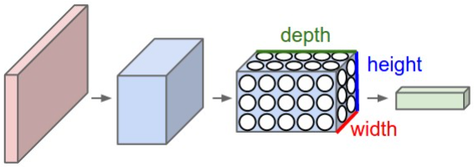
Hình 6: Tổng quan kiến trúc của mạng Tích chập [6].

Nhiệm vụ quan trọng nhất của phần tầng ẩn là chiết xuất đặc trưng bằng cách thực hiện các phép tính toán tích chập. Thuật ngữ tích chập được dựa trên một phép hợp nhất toán học của hai hàm tạo thành hàm thứ ba. Phép toán này kết hợp hai tập thông tin khác nhau.Trong tầng ẩn, tích chập được thực hiện trên giá trị đầu vào của dữ liệu và kernel/filter (thuật ngữ này được sử dụng khác nhau tùy tình huống) để tạo ra một bản đồ đặc trưng (feature map). Ta thực hiện phép tích chập bằng cách trượt kernel/filter theo dữ liệu đầu vào. Tại mỗi vị trí, ta tiến hành phép nhân ma trận và tính tổng các giá trị để đưa vào bản đồ đặc trưng. Trong thực tế, tích chập được thực hiện hiện trên không gian 3 chiều. Vì mỗi hình ảnh được biểu diễn dưới dạng 3 chiều: rộng, cao, và sâu. Chiều sâu ở đây chính là giá trị màu sắc của hình (RGB). Ta thực hiện phép tích chập trên đầu vào nhiều lần khác nhau. Mỗi lần sử dụng một kernel/filter khác nhau. Kết quả ta sẽ thu được những bản đồ đặc trưng khác nhau. Cuối cùng, ta kết hợp toàn bộ bản đồ đặc trưng này thành kết quả cuối cùng của tầng tích chập.
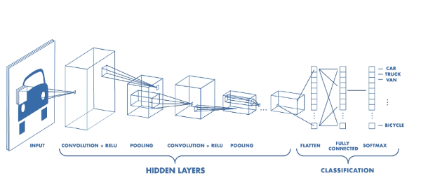
Hình 7: Hai phần cơ bản của mạng tích chập [7].

Tương tự như mạng nơ-ron thông thường, ta sử dụng một hàm kích hoạt (activate function) để có đầu ra dưới dạng phi tuyến. Trong trường hợp CNN, đầu ra của phép tích chập sẽ đi qua hàm kích hoạt nào đó ví dụ như hàm ReLU (rectified linear units). Trong quá trình trượt kernel/filter trên dữ liệu đầu vào, ta sẽ quy định một bước nhảy (stride) với mỗi lần di chuyển. Thông thường ta lựa chọn thường chọn bước nhảy là 1. Nếu kích thước bước nhảy tăng, kernel/filter sẽ có ít ô trùng lắp. Bởi vì kích thước đầu ra luôn nhỏ hơn đầu vào nên ta cần một phép xử lí đầu vào để đầu ra không bị co giãn. Đơn giản ta chỉ cần thêm một lề nhỏ vào đầu vào. Một lề với giá trị 0 sẽ được thêm vào xung quanh đầu vào trước khi thực hiện phép tích chập.
Thông thường, sau mỗi tầng tích chập, ta sẽ cho kết quả đi qua một tầng hợp nhất (pooling layer). Mục đích của tầng này là để nhanh chóng giảm số chiều. Việc này giúp giảm thời gian học và hạn chế việc overfitting. Một phép hợp nhất đơn giản thường được dùng đó là max pooling, phép này lấy giá trị lớn nhất của một vùng để đại diện cho vùng đó. Kích thước của vùng sẽ được xác định trước để giảm kích thước của bản đồ đặc trưng nhanh chóng nhưng vẫn giữ được thông tin cần thiết (xem hình 8).

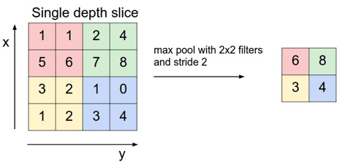
Hình 8: Minh họa phép hợp nhất (pooling) [8].

Tóm lại đối với tầng ẩn của mạng nơ-ron Tích chập ta cần lưu ý đến các siêu tham số dùng đề điều khiển quá trình trích chọn đặc trưng gồm: Kích thước kernel/filter; Số lượng kernel/filter; Kích thước bước nhảy (stride); Kích thước lề (padding).
Trong phần phân lớp, ta sử dụng một vài tầng với kết nối đầy đủ để xử lí kết quả của phần tích chập. Vì đầu vào của mạng liên kết đầy đủ là 1 chiều, ta cần làm phẳng đầu vào trước khi phân lớp. Tầng cuối cùng trong mạng CNN là một tầng liên kết đầy đủ, phần này hoạt động tương tự như mạng nơ-ron thông thường (xem hình 9). Kết quả thu được cuối cùng cũng sẽ là một véc-tơ với các giá trị xác suất cho việc dự đoán như mạng nơ-ron thông thường.

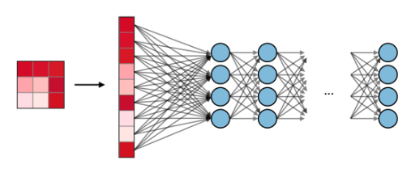
Hình 9: Phần phân lớp của mạng nơ-ron tích chập [7].

  - Kiến trúc mạng học sâu UNet
Kiến trúc U-Net (xem hình 1), được xuất bản lần đầu vào năm 2015, là một cuộc cách mạng trong lĩnh vực học sâu. Kiến trúc đã giành chiến thắng trong thử thách theo dõi tế bào của Hội nghị chuyên đề quốc tế về hình ảnh y sinh (ISBI) năm 2015 ở nhiều hạng mục với tỷ số cách biệt lớn. Một số công trình của họ bao gồm việc phân đoạn các cấu trúc nơ-ron trong các ngăn kính hiển vi điện tử và hình ảnh kính hiển vi ánh sáng truyền qua. Với kiến trúc U-Net này, việc phân đoạn hình ảnh có kích thước 512X512 có thể được tính toán bằng GPU hiện đại trong một khoảng thời gian ngắn. Đã có nhiều biến thể và sửa đổi của kiến trúc này do thành công phi thường của nó. Một số trong số chúng bao gồm LadderNet, U-Net có chú ý, U-Net tích chập lặp lại và dư (R2-UNet) và U-Net với các khối dư hoặc các khối có kết nối dày đặc. Mặc dù U-Net là một thành tựu quan trọng trong lĩnh vực học sâu, nhưng điều cần thiết không kém là phải hiểu các phương pháp trước đây được sử dụng để giải quyết các loại nhiệm vụ tương tự như vậy. Một trong những ví dụ chính đã kết thúc là cách tiếp cận cửa sổ trượt, đã giành chiến thắng trong thử thách phân khúc EM tại ISBI vào năm 2012 với tỷ số cách biệt lớn. Cách tiếp cận cửa sổ trượt có thể tạo ra một loạt các bản vá mẫu ngoài tập dữ liệu đào tạo ban đầu. Kết quả này là do nó đã sử dụng phương pháp thiết lập mạng kiến trúc cửa sổ trượt bằng cách đặt nhãn lớp của từng pixel thành các đơn vị riêng biệt bằng cách cung cấp một vùng cục bộ (bản vá) xung quanh pixel đó. Một thành tựu khác của kiến trúc này là nó có thể bản địa hóa khá dễ dàng trên bất kỳ tập dữ liệu huấn luyện nào cho các nhiệm vụ tương ứng. Tuy nhiên, cách tiếp cận cửa sổ trượt có hai nhược điểm chính đã bị kiến trúc U-Net khắc phục. Vì mỗi pixel được xem xét riêng biệt nên các bản vá kết quả chúng tôi chồng chéo lên nhau rất nhiều. Do đó, rất nhiều dự phòng tổng thể đã được sản xuất. Một hạn chế khác là quy trình đào tạo tổng thể khá chậm và tiêu tốn nhiều thời gian và nguồn lực. Tính khả thi của hoạt động của mạng bị nghi ngờ vì những lý do sau. U-Net là một kiến trúc trang nhã giúp giải quyết hầu hết các vấn đề xảy ra. Nó sử dụng khái niệm về các mạng tích chập hoàn toàn cho phương pháp này. Mục đích của U-Net là nắm bắt cả các tính năng của bối cảnh cũng như nội địa hóa. Quá trình này được hoàn thành thành công bởi loại kiến trúc được xây dựng. Ý tưởng chính của việc triển khai là sử dụng các lớp hợp đồng liên tiếp, ngay sau đó là các toán tử lấy mẫu để đạt được kết quả đầu ra có độ phân giải cao hơn trên các hình ảnh đầu vào.
Bằng cách xem sơ qua kiến trúc được hiển thị trong hình ảnh 1, chúng ta có thể nhận thấy lý do tại sao nó có thể được gọi là kiến trúc U-Net. Hình dạng của kiến trúc được hình thành như vậy có dạng chữ 'U' và do đó có tên như sau. Chỉ cần nhìn vào cấu trúc và nhiều yếu tố liên quan đến quá trình xây dựng kiến trúc này, chúng ta có thể hiểu rằng mạng được xây dựng là một mạng tích chập hoàn toàn. Họ đã không sử dụng bất kỳ lớp nào khác như dày đặc hoặc làm phẳng hoặc các lớp tương tự khác. Biểu diễn trực quan cho thấy một đường dẫn hợp đồng ban đầu, theo sau là một đường dẫn mở rộng.
Kiến trúc cho thấy rằng một hình ảnh đầu vào được truyền qua mô hình và sau đó nó được theo sau bởi một vài lớp tích chập với chức năng kích hoạt ReLU. Chúng ta có thể nhận thấy rằng kích thước hình ảnh đang giảm từ 572x572 xuống 570x570 và cuối cùng là 568x568. Lý do cho việc giảm này là vì họ đã sử dụng các tổ hợp chập không đệm (được định nghĩa là các tổ hợp chập là "hợp lệ"), dẫn đến việc giảm kích thước tổng thể. Ngoài các khối Convolution, chúng tôi cũng nhận thấy rằng chúng tôi có một khối mã hóa ở bên trái, theo sau là khối giải mã ở bên phải.
Khối bộ mã hóa có kích thước hình ảnh giảm liên tục với sự trợ giúp của các lớp tổng hợp tối đa của các bước 2. Chúng tôi cũng có các lớp tích chập lặp đi lặp lại với số lượng bộ lọc ngày càng tăng trong kiến trúc bộ mã hóa. Khi chúng tôi đạt đến khía cạnh bộ giải mã, chúng tôi nhận thấy số lượng bộ lọc trong các lớp tích chập bắt đầu giảm cùng với việc lấy mẫu dần dần trong các lớp tiếp theo cho đến tận cùng. Chúng tôi cũng nhận thấy rằng việc sử dụng các kết nối bỏ qua kết nối các đầu ra trước đó với các lớp trong khối bộ giải mã.
Kết nối bỏ qua này là một khái niệm quan trọng để duy trì sự mất mát từ các lớp trước để chúng phản ánh mạnh hơn về các giá trị tổng thể. Chúng cũng được khoa học chứng minh là tạo ra kết quả tốt hơn và dẫn đến sự hội tụ mô hình nhanh hơn. Trong khối chập cuối cùng, chúng ta có một vài lớp chập theo sau là lớp chập cuối cùng. Lớp này có bộ lọc 2 với chức năng thích hợp để hiển thị kết quả đầu ra. Lớp cuối cùng này có thể được thay đổi theo mục đích mong muốn của dự án mà bạn đang muốn thực hiện.

- Ứng dụng mạng nơ-ron học sâu UNet trong chiết xuất đối tượng nhà trên ảnh vệ tinh
Dân số toàn cầu đã tăng nhanh trong thế kỷ qua, đã gây ra sự biến đổi của bề mặt trái đất ngày càng tăng tỷ lệ che phủ đất (LC) thay đổi, đặc biệt là ở khu vực thành thị, nơi có hơn một nửa dân số toàn cầu sinh sống. Đất đai là có hạn tài nguyên và các thành phố đang tiếp tục mở rộng. Phát triển đô thị có thể được mô tả như là sự mở rộng của các khu vực xây dựng ngụ ý những thay đổi trong lớp phủ đất của cảnh quan tự nhiên. đất đô thị lập bản đồ che phủ và sử dụng đất đóng một vai trò quan trọng trong đô thị lập kế hoạch và quản lý. Định lượng tăng trưởng đô thị là cần thiết để thực hiện đánh giá môi trường, tác động kinh tế và xã hội. Các mục tiêu ở trên có thể đạt được, trong số những người khác, thông qua chủ đề kỹ thuật khai thác thông tin từ dữ liệu vệ tinh.
Một số phương pháp đã được phát triển cho thông tin chuyên đề khai thác từ các quan sát vệ tinh mang lại hiệu quả về chi phí, giải pháp mở rộng không gian, đa thời gian và tiết kiệm thời gian trong so sánh với các cuộc khảo sát thực địa truyền thống. Các phương pháp dựa trên phân loại pixel các pixel riêng lẻ chủ yếu dựa trên trên thông tin quang phổ và điều này có thể gây ra vấn đề “muối bỏ bể” do thực tế là phản ứng quang phổ của các pixel riêng lẻ không đại diện cho các đặc điểm của đối tượng bề mặt. Trong hai thập kỷ qua, một khuôn khổ mà sử dụng các đối tượng làm cơ sở cho việc phân tích đã xuất hiện được gọi là Phân tích hình ảnh dựa trên đối tượng (Object-Based Image Analysis - OBIA). Phân đoạn ảnh là quá trình sơ bộ và quan trọng để tạo ra các yếu tố cơ bản của OBIA, bao gồm phân vùng của một hình ảnh thành không gian liền kề và tương đối các vùng (phân đoạn) đồng nhất. Các phần tử này tạo thành cơ sở để phân tích sâu hơn dưới dạng các đơn vị phân loại. Tuy nhiên, trong một môi trường đô thị phức tạp, các tính năng được chọn không thể đại diện cho tất cả các lớp phủ đất các loại. Do đó, thay vì sử dụng các tính năng được chọn thủ công, việc học tính năng tự động từ dữ liệu viễn thám rất có giá trị. Trong những năm gần đây, các phương pháp tiên tiến hơn để nhận dạng mẫu tức là, kiến trúc Deep Learning (DL) đã đóng góp vào một bước đột phá trong phân vùng ngữ nghĩa của viễn thám hình ảnh, chỉ định từng pixel một nhãn lớp của đối tượng hình ảnh tương ứng của nó. Sự trỗi dậy của Convolutional Neural Network (CNN) đã đóng một vai trò quan trọng theo hướng này, nhấn mạnh vào tự động học tính năng. Hình ảnh vệ tinh ngữ nghĩa phân khúc, bao gồm cả việc khai thác các con đường, các tòa nhà, và xác định các loại che phủ đất, là điều cần thiết cho bền vững phát triển, quy hoạch đô thị và nghiên cứu biến đổi khí hậu. Trên dựa trên nhiệm vụ phân đoạn ngữ nghĩa. Một vài nhà nghiên cứu đã sử dụng dữ liệu vệ tinh và đã triển khai CNN và cụ thể là UNET để thực hiện nhiệm vụ phân loại lớp phủ mặt đất.
Tự động phát hiện và trích xuất tòa nhà từ các hình ảnh viễn thám rất quan trọng đối với ước tính mật độ dân số, quy hoạch đô thị cũng như sản xuất và cập nhật bản đồ địa hình. Khai thác tòa nhà đã nhận được sự quan tâm đáng kể, nhưng đây vẫn là một nhiệm vụ đầy thách thức do nhiễu, tắc nghẽn và độ phức tạp của nền trong ảnh viễn thám ban đầu. Trong những năm gần đây, nhiều phương pháp đã được đề xuất để trích xuất các tòa nhà từ ảnh viễn thám. Hầu hết các phương pháp này tập trung vào điểm ảnh (pixel) [10], phổ (spectral) [11] và [12], chiều dài, cạnh [13], hình dạng [14], kết cấu [15] và bóng đổ [16]. Phân tích thành phần chính (PCA) được thực hiện để kết hợp hiệu quả thông tin kết cấu và kết cấu, đồng thời trích xuất thông tin tòa nhà đô thị khu vực trực tiếp từ dữ liệu toàn sắc Landsat 7 ETM+ [17]. Các tính năng màu phân tích phân biệt tuyến tính (LDA) và bộ phân loại máy vectơ hỗ trợ (SVM) đã được sử dụng để xác định các mảng bóng tối và thuật toán phát triển vùng thích ứng được sử dụng để xây dựng phân đoạn thô. Các pixel, quang phổ, chiều dài, cạnh, hình dạng, kết cấu và bóng của ảnh viễn thám thay đổi theo mùa, độ chiếu sáng, điều kiện khí quyển, chất lượng cảm biến và tỷ lệ ảnh chỉ ra rằng các phương pháp như vậy được xử lý thủ công và phụ thuộc vào kinh nghiệm của chuyên gia, chúng chỉ có thể hoạt động với dữ liệu cụ thể. Hiện tại, độ phân giải của hình ảnh viễn thám đã đạt đến mức decimet và cấu trúc, kết cấu và thông tin quang phổ của các tòa nhà đang trở nên tinh tế hơn. Trong khi đó, phương sai nội lớp của hình ảnh có độ phân giải rất cao (VHR) tăng lên, trong khi phương sai giữa các lớp giảm xuống, rất khó để thiết kế các tính năng phân loại theo cách thủ công. Do đó, các phương pháp nhận dạng truyền thống dựa trên các đặc điểm chú thích thủ công không phù hợp để trích xuất các tòa nhà từ hình ảnh VHR.
Các phương pháp truyền thống phải trải qua phương pháp hai bước để trích xuất và phân loại tính năng. Ở Bước 1, các đặc điểm không gian và kết cấu của hình ảnh được trích xuất từ các bộ mô tả đặc điểm toán học. Ở Bước 2, theo các tính năng được trích xuất, mỗi pixel được dự đoán bởi các bộ phân loại như PCA và GMRF. Do tính phức tạp của kết cấu công trình và sự tương đồng với các hạng mục khác (như nền xi măng, đường xá), kết quả dự đoán phụ thuộc vào thiết kế và điều chỉnh đặc điểm nhân tạo, dẫn đến sai lệch và khả năng khái quát hóa kém. Với sự phát triển của các thuật toán, khả năng tính toán và sự sẵn có của dữ liệu lớn, học sâu ngày càng thu hút nhiều sự chú ý hơn trong lĩnh vực xử lý ảnh viễn thám.
Khái niệm về mạng lưới thần kinh sâu (DNNs) đã được đề xuất trong [18]. Nó đề cập đến quá trình học máy để có được cấu trúc mạng nhiều lớp thông qua một số phương pháp đào tạo dựa trên dữ liệu mẫu. Cấu trúc cơ bản của DNN phù hợp với cấu trúc của mạng thần kinh. Sau khi biểu diễn tính năng cấp thấp ban đầu dần dần được chuyển thành biểu diễn tính năng cấp cao thông qua quá trình xử lý nhiều lớp, các nhiệm vụ học tập phức tạp như phân loại có thể được hoàn thành tự động với các mô hình đơn giản. Như vậy, học sâu có thể hiểu là học đặc trưng hay học đại diện. DNN bao gồm các mạng sâu chuyển tiếp nguồn cấp dữ liệu, mạng sâu phản hồi và mạng sâu hai chiều. Các mạng thần kinh tích chập (CNN) được đề xuất bởi LeCun là các mạng sâu chuyển tiếp nguồn cấp dữ liệu điển hình. CNN là một mạng nhiều lớp có thể huấn luyện bao gồm nhiều mạng một lớp. Mỗi mạng một lớp có ba giai đoạn: tích chập, chuyển đổi phi tuyến tính và lấy mẫu xuống.
Có hai vấn đề trong việc phân đoạn ngữ nghĩa của các tòa nhà. Một là để có được ranh giới tòa nhà càng chính xác càng tốt. Hai là xử lý các công trình có đặc điểm hình thái và quy mô khác nhau. Để nâng cao hơn nữa khả năng biểu diễn tính năng đa tỷ lệ của mô hình, Wu và cộng sự [19] đã sử dụng các FCN đa ràng buộc để tối ưu hóa các tham số của lớp trung gian và nâng cao khả năng biểu diễn tính năng đa tỷ lệ của mô hình. Zhou và cộng sự [20] đã sử dụng Mask R-CNN để phát hiện các tòa nhà có quy mô khác nhau và thu được kết quả tốt hơn cho vùng rìa trong phân khúc tòa nhà. Kang và cộng sự [21] đã đề xuất EU-Net, áp dụng tổng hợp kim tự tháp không gian dày đặc để có được thông tin chi tiết tốt hơn và các quy mô khác nhau của cấu trúc tòa nhà. Liu và cộng sự [22] đã đề xuất SRI-Net, sử dụng mô-đun khởi động dư không gian trong FCN để phát hiện chính xác các tòa nhà lớn. Shrestha & Vanneschi [23] đã trình bày một FCN với các trường ngẫu nhiên có điều kiện để đạt được độ chính xác cao hơn. Để xác định ranh giới tòa nhà Zhu và cộng sự [24] đã đề xuất mô hình ED-NET, trong đó E-Net được sử dụng để thu thập và lưu giữ thông tin ranh giới, còn D-Net được sử dụng để cải thiện kết quả của E-Net và nhận được nhiều hơn chi tiết chính xác.
Khác với các phương pháp trên chỉ sử dụng ảnh RGB, một số nghiên cứu đã đưa thêm thông tin địa lý (mô hình độ cao kỹ thuật số, mô hình bề mặt kỹ thuật số, v.v.) để cải thiện độ chính xác trích xuất của ranh giới tòa nhà. một phương pháp phân đoạn tòa nhà tự động sử dụng dữ liệu LiDAR trực tiếp dựa trên phân cụm DGCNN và Euclide. Độ chính xác của phương pháp này chỉ tương đối cao ở khu vực đô thị do chiều cao của các tòa nhà cao hơn so với thảm thực vật xung quanh. Mô hình ENVINet 5, được xây dựng trong ENVI phiên bản 5.6 và ENVI Deep Learning phiên bản 1.1, được thành lập vào năm 2021 để đào tạo và phân đoạn các tòa nhà. Phương pháp này khó đánh giá hình dạng hình học của các tòa nhà bằng pixel và kết quả của ENVINet5 là cần thiết để xử lý hậu kỳ để giải quyết vấn đề này. Liu và cộng sự [25] đã đề xuất một phương pháp trích xuất tòa nhà đám mây điểm LiDAR trên không dựa trên sự kết hợp giữa phân đoạn và biểu đồ tăng trưởng khu vực của Thư viện đám mây điểm. Phương pháp này dễ dàng xác định các tòa nhà không phải là tòa nhà có đỉnh tương tự như bề mặt của các tòa nhà là tòa nhà.
Tất cả các mô hình mạng học sâu nói trên cho thấy hiệu quả của mạng nơ-ron học sâu UNet khi ứng dụng chiết xuất đối tượng nhà trên dữ liệu ảnh vệ tinh.Trong báo cáo học thuật này, tác giả nghiên cứu và thí nghiệm xây dựng mạng UNet thực hiện chiết xuất đối tượng nhà.

.

- Thí nghiệm xây dựng mạng nơ-ron học sâu UNet
  - Kiến trúc mạng học sâu UNet

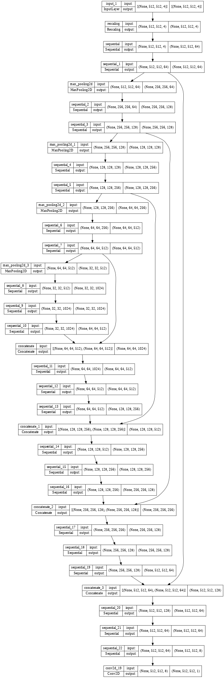

Hình 10: Kiến trúc mạng nơ-ron học sâu UNet trong thí nghiệm.
Về cơ bản tất cả các mạng nơ-ron học sâu UNet đều có kiến trúc giống với hình ảnh 1. Do đó hình ảnh 10 là hình ảnh trực quan hóa của mạng UNet được xây dựng trong thí nghiệm này, nó tuân thủ đúng theo kiến trúc UNet. Các thành phần của mạng chữ U đã được nói rõ trong phần 1.3.

  - Dữ liệu sử dụng cho huấn luyện và kiểm thử
Việc tạo ra bộ dữ liệu huấn luyện cho mạng học sâu UNet đòi hỏi phải sử dụng nhiều công cụ biên tập và xử lý hình ảnh vệ tinh, thời gian để tạo lâu. Do đó trong thí nghiệm này, tác giả sử dụng bộ dữ liệu đã được tạo sẵn trên kho dữ liệu mở Radiant MLHUB [26]. Cụ thể ở đây tác giả sử dụng các nhãn ngữ nghĩa trong bộ dữ liệu Inria Aerial Imaging Labeling Benchmark [27] để tải lên nền tảng tính toán đám mây Google Earth Engine (GEE), sau đó sẽ sử dụng các nhãn này để sinh các ảnh dùng cho huấn luyện ở độ phân giải 1m. Nguồn ảnh sử dụng để sinh dữ liệu huấn luyện lấy từ dữ liệu mở NAIP: National Agriculture Imagery Program có sẵn trên GEE.
Các dự án NAIP được ký hợp đồng mỗi năm dựa trên kinh phí sẵn có và chu kỳ thu thập hình ảnh. Bắt đầu từ năm 2003, NAIP đã được mua lại theo chu kỳ 5 năm. Năm 2008 là một năm chuyển tiếp và chu kỳ ba năm bắt đầu từ năm 2009. Hình ảnh NAIP được thu nhận ở khoảng cách một mét lấy mẫu trên mặt đất (GSD) với độ chính xác theo chiều ngang phù hợp với các điểm kiểm soát trên mặt đất có thể nhận dạng bằng ảnh trong phạm vi sáu mét, được sử dụng trong quá trình kiểm tra hình ảnh.

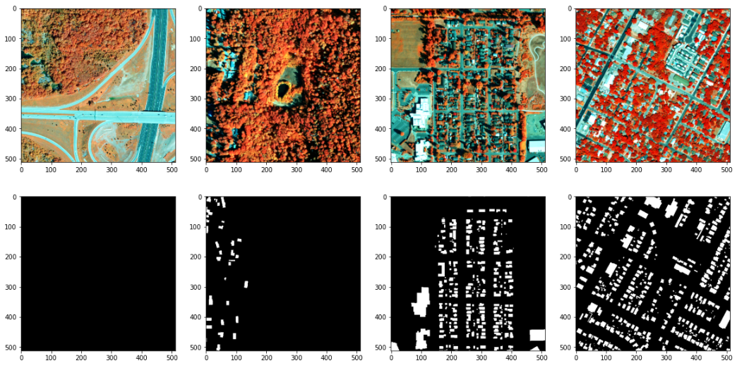
Hình 11: trực quan hóa dữ liệu huấn luyện và nhãn ngữ nghĩa tương ứng

Hình 11 hiển thị dữ liệu huấn luyện được sử dụng trong thí nghiệm này. Dòng trên là ảnh vệ tinh có nguồn gốc từ NAIP, dòng dưới là các nhãn ngữ nghĩa lấy từ bộ dữ liệu Inria.
Tác giả cũng sử dụng phương pháp tạo bộ dữ liệu tương tự như đối với bộ dữ liệu huấn luyện để tạo ra bộ dữ liệu kiểm thử.

  - Huấn luyện và đánh giá
Đối với tất cả các mạng nơ-ron học sâu mà có chức năng nhận dạng/phát hiện đối tượng, phân đoạn ngữ nghĩa, chỉ số được sử dụng để đánh giá độ chính xác của mạng là IntersectionOverUnion (IoU). Trong nhận dạng thực thể, các mô hình cần phải vẽ ra được một khung giới hạn để đánh dấu thực thể với một xác suất nào đó. Khung giới hạn là tập hợp các tọa độ dùng để xác định vị trí trong ảnh. Không giống như các độ đo như accuracy hay f1, chúng ta không yêu cầu một sự trùng khớp tuyệt đối mà tính trên mức độ tương đồng của hai khung giới hạn. IoU cho phép chúng ta tính được con số đó. Hình ảnh 12 minh họa khung giới hạn của đối tượng và mức độ trùng khớp giữa khung giới hạn của nhãn và khung giới hạn của đối tượng được phát hiện bởi mạng nơ-ron.

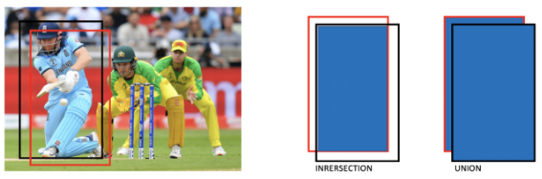
Hình 12: minh họa khái niệm IoU

Chỉ số IoU chính là tỷ số giữa phần giao cắt và phần hợp của khung giới hạn nhãn và khung giới hạn đối tượng. Tỷ số này cho thấy được mức độ trùng khớp giữa kết quả nhận dạng của mạng nơ-ron và nhãn đánh dấu. Chỉ số này càng gần tới 1 thì độ chính xác của mô hình học sâu càng cao. Công thức tính IoU như sau, giả sử A là khung giới hạn nhãn, B là khung giới hạn của đối tượng mô hình nhận dạng được, tỷ số IoU sẽ được tính như sau:

$$IoU= \frac{\left|A∩B\right|}{\left|A∪B\right|}=\frac{\left|I\right|}{\left|U\right|}$$

Trong quá trình huấn luyện, mỗi khi một ảnh được phân đoạn xong thì lập tức tính toán chỉ số IoU cho ảnh đó. Thực hiện tính toán cho tất cả các ảnh trong bộ dữ liệu huấn luyện và bộ dữ liệu xác nhận. Với cách làm này chúng ta theo dõi được mức độ cải thiện độ chính xác của mô hình qua mỗi lần huấn luyện. Nhìn trong sơ đồ hình ảnh bên dưới, ta thấy bắt đầu từ lần huấn luyện thứ 30 trở đi, mức độ chính xác đã không được cải thiện nữa nên có thể dừng huấn luyện.

Xem trong hình 12, chúng ta nhận thấy, quanh lần huấn luyện thứ 30, độ chính xác của mô hình đối với bộ dữ liệu huấn luyện ở mức 96% trong khi độ chính xác ở trên bộ dữ liệu xác nhận ở quanh mức 94%. Kết quả đó cho thấy mô hình mạng nơ-ron học sâu xây dựng trong thí nghiệm tương đối không bị hiện tượng quá khớp (overfitting).

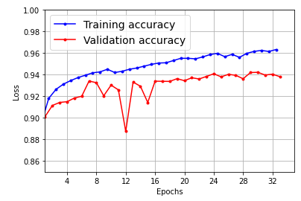
Hình 13: Biểu đồ theo dõi quá trình huấn luyện.

Khi thử nghiệm trên bộ dữ liệu kiểm thử, kết quả độ chính xác khi chiết xuất nhà trên ảnh vệ tinh vào khoảng 67%, cho thấy kết quả khả quan của mô hình. Hình ảnh 14 trực quan hóa ảnh vệ tinh, nhãn và kết quả chiết xuất trên bộ dữ liệu kiểm thử.

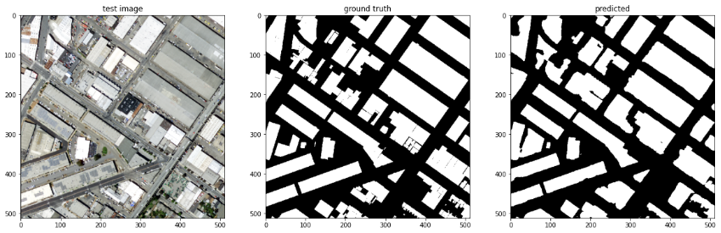
Hình 14: Ảnh vệ tinh, nhãn và kết quả chiết xuất trên bộ dữ liệu kiểm thử

Tài liệu tham khảo

- Bhadeshia H. K. D. H. (1999). "Neural Networks in Materials Science". ISIJ International. 39 (10): 966–979. doi:10.2355/isijinternational.39.966.
- Bishop, Christopher M. (1995). Neural networks for pattern recognition. Clarendon Press. ISBN 978-0-19-853849-3. OCLC 33101074.
- Tan, Hong Hui; Lim, King Han (2019). "Review of second-order optimization techniques in artificial neural networks backpropagation". IOP Conference Series: Materials Science and Engineering. 495 (1): 012003. Bibcode:2019MS&E..495a2003T. doi:10.1088/1757-899X/495/1/012003. S2CID 208124487.
- Goodfellow, Ian; Bengio, Yoshua; Courville, Aaron (2016). "6.5 Back-Propagation and Other Differentiation Algorithms". Deep Learning. MIT Press. pp. 200–220. ISBN 9780262035613.
- Faraz Pourafshin (2021). Big data mining in internet of things using of deep features. International journal of scientific research and engeneering trends.
- https://cs231n.github.io/convolutional-networks/#overview.
- https://www.mathworks.com/videos/introduction-to-deep-learning-what-are-convolutional-neural-networks--1489512765771.html.
- Nazem F, Ghasemi F, Fassihi A, Dehnavi AM (April 2021). "3D U-Net: A voxel-based method in binding site prediction of protein structure". Journal of Bioinformatics and Computational Biology. 19 (2): 2150006. doi:10.1142/S0219720021500062. PMID 33866960.
- Ronneberger O, Fischer P, Brox T (2015). "U-Net: Convolutional Networks for Biomedical Image Segmentation". arXiv:1505.04597
- Sirmacek, B., & Unsalan, C. (2008). Building detection from aerial images using invariant color features and shadow information. International symposium on computer & information sciences, Istanbul, turkey, 1–5. http://doi.org/10.1109/ISCIS.2008.4717854.
- Zhong, S. H., Huang, J. J., & Xie, W. X. (2008). A new method of building detection from a single aerial photograph. International conference on signal processing, Beijing, China, 1219–1222. http://doi.org/10.1109/ICOSP.2008.4697350.
- Zhang, Y. (1999). Optimisation of building detection in satellite images by combining multispectral classification and texture filtering. Isprs Journal of Photogrammetry & Remote Sensing, 54(1), 50–60. http://doi.org/10.1016/S0924-2716(98)00027-6
- Ferraioli, G. (2010). Multichannel InSAR building edge detection. IEEE Transactions on Geoence & Remote Sensing, 48(3), 1224–1231. http://doi.org/10.1109/TGRS.2009.2029338
- Dunaeva, A. V., & Kornilov, F. A. (2017). Specific shape building detection from aerial imagery in infrared range. Bulletin of the south ural state university. Series “Computational Mathematics and Software Engineering”, 6(3), 84–100. http://doi.org/10.14529/cmse170306
- Awrangjeb, M., Zhang, C. S., & Fraser, C. S. (2013). Improved building detection using texture information. International Archives of the Photogrammetry Remote Sensing and Spatial Information Sciences, XXXVIII-3/W22(3), 143–148. http://doi.org/10.5194/isprsarchives-XXXVIII-3-W22-143-2011
- Chen, D. Y., Shang, S. B., & Wu, C. (2014). Shadow-based building detection and segmentation in high-resolution remote sensing image. Journal of Multimedia, 9(1), 181–188. http://doi.org/10.4304/jmm.9.1.181-188
- He, C. Y., Cao, X., Shi, P. J., & Dong, J. (2004). Incorporation of texture and structure information for urban building detection by using Landsat 7 ETM+ panchromatic image. Editorial Board of Geomatics & Information Ence of Wuhan University, 29(9), 800–804.
- Hinton, G. E., Osindero, S., & The, Y. W. (2006). A fast learning algorithm for deep belief nets. Neural Computation, 18(7), 1527–1554. http://doi.org/10.1162/neco.2006.18.7.1527
- Wu, G. M., Shao, X. W., Guo, Z. L., Chen, Q., Yuan, W., Shi, X. D., Xu, Y. W., & Shibasaki, R. (2018). Automatic building segmentation of aerial imagery using multi-constraint fully convolutional networks. Remote Sensing, 10(3), 407. http://doi.org/10.3390/rs10030407
- Zhou, K., Chen, Y., Smal, I., & Lindenbergh, R. (2019). Building segmentation from airborne VHR images using MASK R-CNN. ISPRS - International Archives of the Photogrammetry, Remote Sensing and Spatial Information Sciences, XLII-2/W13, 155–161. http://doi.org/10.5194/isprs-archives-XLII-2-W13-155-2019
- Kang, W. C., Xiang, Y. M., Wang, F., & You, H. J. (2019). EU-Net: An efficient fully convolutional network for building extraction from optical remote sensing images. Remote Sensing, 11(23), 2813. http://doi.org/10.3390/rs11232813
- Liu, P. H., Liu, X. P., Liu, M. X., & Shi, Q. (2019). Building footprint extraction from high-resolution images via spatial residual inception convolutional neural network. Remote Sensing, 11(7), 830. http://doi.org/10.3390/rs11070830
- Shrestha, S., & Vanneschi, L. (2018). Improved fully convolutional network with conditional random fields for building extraction. Remote Sensing, 10(7), 1135. http://doi.org/10.3390/rs10071135
- Zhu, Y. T., Liang, Z. L., Yan, J. W., Chen, G., & Wang, X. Q. (2021). E-D-Net: Automatic building extraction from high-resolution aerial images with boundary information. IEEE Journal of Selected Topics in Applied Earth Observations and Remote Sensing, 14, 4595–4606.
- Liu, M. H., Shao, Y., Li, R. R., Wang, Y., Sun, X. B., Wang, J. K., & You, Y. C. (2020). Method for extraction of airborne LiDAR point cloud buildings based on segmentation. PLOS ONE, 15(5), e0232778. http://doi.org/10.1371/journal.pone.0232778
- https://mlhub.earth/datasets?tags=building+footprints
- https://hal.inria.fr/hal-01468452/document

